关于深化新时代“后陈经验”

推进城乡社区议事协商工作的指导意见

（征求意见稿）

为深入推进我市基层治理体系和治理能力现代化建设，增强广大群众的民主参与、民主协商意识，健全城乡社区议事协商工作机制，进一步推动和深化新时代“后陈经验”，坚持和发展全过程人民民主，激发基层自治活力，根据《中共中央 国务院关于加强基层治理体系和治理能力现代化建设的意见》，在总结武义县开展全国村级议事协商创新实验试点的基础上，结合我市实际，制定本实施意见。
一、总体要求
以习近平新时代中国特色社会主义思想为指导，全面学习贯彻党的二十大精神和习近平总书记关于“后陈经验”的重要指示批示精神，聚焦全过程人民民主视野下深化新时代“后陈经验”。充分发挥基层党组织在议事协商中的领导核心作用，扩大议事协商参与主体，拓宽协商范围和渠道，丰富协商内容和形式，规范协商的程序，形成发展共识，达到以共商促共治的良好效果，建设人人有责、人人尽责、人人享有的城乡社区治理共同体。
二、工作原则
（一）坚持党的领导。充分发挥基层党组织在基层议事协商中的领导核心和战斗堡垒作用，开展议事协商要在村、社区党组织的统一领导下有序进行。
（二）坚持依法规范。严格按照有关法律法规，坚持运用法律思维、法律方式开展议事协商。
（三）坚持民主平等。坚持基层群众民主自治，保障人民群众的知情权、参与权、表达权和监督权。
（四）坚持数字赋能。加强线上协商平台建设，鼓励开展网上协商、在线协商。
（五）坚持监督有效。坚持村（居）务监督委员会在议事协商中的全过程参与，对协商过程、结果进行落实、跟踪、反馈，确保议事协商结果有效。
三、明确协商主体和平台
围绕“一事一议”原则，村（社区）根据具体议题，在村（社区）党组织主持下，村（居）务监督委员会全程参与下，保证利益相关方基础上，确定参与议事协商主体，建立议事协商主体机构，重点包括以下协商主体：
（一）村（社区）党组织书记（主任）；
（二）其他村（社区）“两委”成员、村（居）务监督委员会成员、集体经济组织成员、村（居）民代表；
（三）楼栋居民、物业公司、业主委员会代表，辖区“两代表一委员”、机关企事业单位代表，基层群团组织、社会组织负责人，联村（社区）干部、民警、法律顾问；
（四）村（社区）老年协会成员、红白理事会成员、老党员、老干部、社会工作者、志愿者、社会组织、社区慈善资源、乡贤等；
（五）相关专家学者、专业技术人员，通过邀请旁听的其他社会公众代表。
城乡社区在坚持和完善村（居）民（代表）会议、村（居）民小组（楼宇）会议等基础上，推进居民议事会、乡贤参事会等议事协商平台，拓展和规范城乡社区论坛、手机APP、微信群等线上协商议事平台建设。各类议事协商平台建设应符合《村民委员会组织法》《城市居民委员会组织法》《社会团体登记管理条例》《民办非企业单位登记管理暂行条例》等相关法律法规要求，确保各类议事协商平台的运行合法合规。城乡社区应当设有议事协商场所，如民生议事厅（亭、角、廊）等，面积不少于30m²。协商场所有显著标识、标志、议事原则等。
四、规范议事协商内容
（一）“六必议”内容。
1.城乡社区经济社会发展中涉及当地村（居）民切身利益的公共事务、公益事业；
2.当地村（居）民反映强烈、迫切要求解决的实际困难、问题和矛盾纠纷；
3.党委政府方针政策、重点工作部署在城乡社区落实的相关事项；
4.法律法规和政策明确要求议事协商的事项；
5.各类议事协商主体提出议事协商需求的事项；
6.其他需要开展议事协商的事项和内容。
（二）“五不议”内容。
1.涉及党的政策、国家相关法律法规有明文规定的事项不议；
2.上级党委、政府有明确要求的事项不议；
3.须村（居）民（代表）会议审议的事项不议；
4.明显不公平、有悖于本地长远规划与公序良俗的事项不议；
5.属于个体矛盾、双方纠纷的事项不议。
五、规范议事协商流程
（一）确定提出协商议题。通过访民情问事、替群众说事、理事会成员提事等多个渠道征集协商事项，按协商内容要求筛选协商议题，并确定参与协商的各类主体，报村、社区党组织审定。
（二）做好协商准备工作。制定具体协商方案，明确协商时间、协商地点、协商形式以及议事规则等内容，并提前通知相关单位和人员，同时向其提供议题材料。
（三）组织开展协商议事。根据确定的协商方案，组织人员开展民主协商、平等议事。议事主要有四个流程：一是说明议题来源、审查情况、具体内容和议事规则；二是对议题进行说明；三是相关人员就议题发表意见，各方意见发言，组织进行协商；四是由参会的各方对协商形成的基本共识进行举手或投票表决，实行民主集中制，形成协商意见。协商须按规定做好会议记录。
（四）主动公开协商成果。及时将协商成果向村、社区党组织备案，通过电话、网络或书面等多种方式，将协商成果向各利益相关方通报。同时，利用村（居）务公开栏等平台，将协商事项和协商成果进行公示，自觉接受监督。做好协商成果归档记录工作。
（五）推动协商结果落实。村（居）务监督委员会要对保留的议事协商记录完整性进行审核，对协商结果采纳、落实和反馈机制等内容及时跟踪问效。对村级议事协商工作进行评估，提升议事协商效果。
六、工作要求
（一）加强党的领导。县（市、区）、乡镇（街道）要充分认识开展城乡社区议事协商工作的重大意义，将其纳入城乡社区治理工作的重要内容。要加强对城乡社区议事协商的组织领导，切实把党的领导贯穿于城乡社区议事协商的全过程和各方面，确保城乡社区议事协商聚焦主题，不偏离正确方向。
（二）健全工作机制。要建立健全基层党组织领导、村（居）委会负责，各类协商主体共同参与的工作机制，定期研究协商中的重要问题，提出相关举措。注重发挥“五社联动+X”力量，密切联系群众的积极作用，加强基层协商与其他协商渠道的衔接互动，协助动员和组织群众参与协商。
（三）加强工作指导。县（市、区）、乡镇（街道）每年将议事协商工作列入城乡社区干部培训内容，加强业务指导，努力培育形成符合本地特色的协商文化和民主氛围。坚持协商于决策实施之前和决策实施之中，增强决策的科学性和有效性。
（四）加强工作保障。各级要在思想上、组织上和行动上给予城乡社区议事协商保障，落实议事协商场所和必要的经费，确保议事协商有效推进。

附件：1.城乡社区议事协商流程图（供参照）
2.城乡社区议事协商记录表（供参照）

附件1
城乡社区议事协商流程图（供参照）

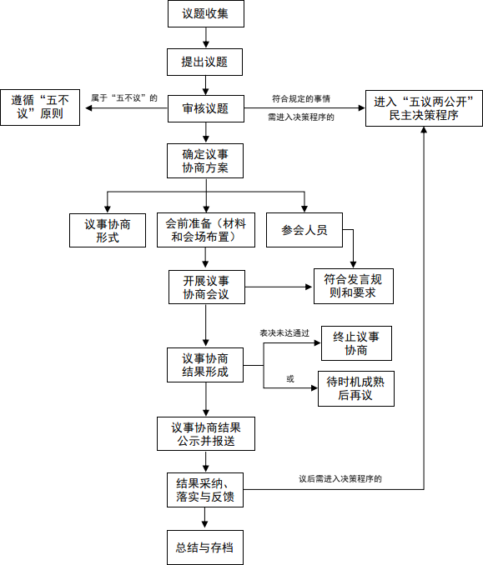
全 过 程 监 督
附件2
城乡社区议事协商记录表（供参照）

协商议题
协商主体
协商时间 |  | 协商地点 |  | 协商方式
协商召集人  （主持人） |  | 协商  记录员 |  | 协商  监督员
协商过程 | 主要记录协商流程、发言情况、现场情况，特别应逐条记录协商内容，达成的共识、异议内容，以及提供表决的协商意见等。
协商表决 | 记录协商表决情况，包括赞成人数、反对人数、弃权人数以及赞成人数所占比例；  表决人数： 人；赞成人数： 人；反对人数： 人；弃权人数： 人。  赞成人数比例： %；反对人数比例： %：弃权人数比例： %。
协商结果 | （1）确认协商结果：  ¨符合协商表决规则的视为协商主体达成一致意见。  ¨表决未达到通过比例的且表决赞成人数少于1/3的，终止协商。  ¨表决未达到通过比例的但表决赞成人数达到1/3的，时机成熟后再次组织开展协商。  （2）协商利益主体达成一致意见时，记录可落实的协商意见以及如何监督落实等内容；如需再次组织开展协商时，记录再次开展协商的时机、要求等。
协商记录员签字：

